+

**ГЛАВА ГОРОДСКОГО ОКРУГА КРАСНОУФИМСК**

**ПОСТАНОВЛЕНИЕ**

от 16.07.2024 № 651

город Красноуфимск

**Об утверждении проекта межевания территории, расположенной в г.о. Красноуфимск, пос. Пудлинговый, ул. Уральская, 11-14**

В соответствии со статьями 5.1, 43-46 Градостроительного кодекса Российской Федерации, статьей 28 Федерального закона от 06.10.2003 №131-ФЗ «Об общих принципах организации местного самоуправления в Российской Федерации», рассмотрев представленный ИП Филимоновой Е.А. проект межевания территории, расположенной в г.о. Красноуфимск, пос. Пудлинговый, ул. Уральская, 11-14, заключение о результатах публичных слушаний от 05.07.2024 г., руководствуясь ст. 17, 28, 34 Устава городского округа Красноуфимск,

ПОСТАНОВЛЯЮ:

1.Утвердить проект межевания территории, расположенной в г.о. Красноуфимск, пос. Пудлинговый, ул. Уральская, 11-14 (далее – проект), в целях образования земельного участка под жилой застройкой, в следующем составе:

- Перечень и сведения о площади образуемых, изменяемых и уточняемых земельных участков (приложение № 1);

- основные технико-экономические показатели проекта межевания территории (приложение № 2);

- Схема межевания территории, М 1:1200 (приложение № 3);

- Ведомости координат поворотных точек земельных участков (приложение № 4);

- Схема красных линий, М 1:1200 (приложение № 5);

- Ведомость координат красных линий (приложение № 6);

2. Отделу архитектуры и градостроительства администрации городского округа Красноуфимск (отв. Таньжина М.А.) обеспечить размещение на официальном сайте городского округа Красноуфимск утвержденный проект.

3. Отделу организационной работы и информационных технологий опубликовать проект на официальном сайте городского округа Красноуфимск (https://go-kruf.midural.ru) (отв. Грачев С.Ю.) и в официально печатном издании «Вестник городского округа Красноуфимск» (отв. Нефёдова А.С).

4. Настоящее Постановление вступает в силу с момента опубликования.

5. Контроль за исполнением настоящего постановления возложить на первого заместителя Главы по городскому хозяйству Антипину Е.Н.

Глава городского округа Красноуфимск М.А.Конев

Приложение № 1

к постановлению Главы ГО Красноуфимск

от 16.07.2024 № 651

Перечень и сведения о площади образуемых, изменяемых и уточняемых земельных участков

1. Образование земельных участков

|  |  |  |  |  |  |
| --- | --- | --- | --- | --- | --- |
| № | Кадастровый (условный) номер ЗУ (при наличии) | Площадь з.у до/после, кв.м | Наименование вида разрешенного использования ЗУ/код вида разрешенного использования ЗУ | Местоположение земельного участка | Категория земель |
| 1 | 2 | 3 | 4 | 5 | 6 |
| 1 | :ЗУ1 | 4701 | Земельные участки (территории) общего пользования/12.0 | обл. Свердловская, г.о. Красноуфимск, пос. Пудлинговый, ул. Уральская, з/у 16 | земли населенных пунктов |
| 2 | :ЗУ2 | 6148 | Малоэтажная многоквартирная жилая застройка /2.1.1 | обл. Свердловская, г.о. Красноуфимск, пос. Пудлинговый, ул. Уральская, з/у 14 | земли населенных пунктов |
| 3 | :ЗУ3 | 2894 | Земельные участки (территории) общего пользования/12.0 | обл. Свердловская, г.о. Красноуфимск, пос. Пудлинговый, ул. Уральская, з/у 12 | земли населенных пунктов |
| 4 | :ЗУ4 | 130 | Земельные участки (территории) общего пользования/12.0 | обл. Свердловская, г.о. Красноуфимск, пос. Пудлинговый, ул. Уральская, з/у 10б | земли населенных пунктов |

Приложение № 2

к постановлению Главы ГО Красноуфимск

от 17.07.2024 № 651

Основные технико-экономические показатели

проекта межевания территории

|  |  |  |  |  |
| --- | --- | --- | --- | --- |
| № пп. | Наименование показателей | Единица измерения | Современное состояние | Расчетный срок |
| 1 | 2 | 3 | 4 | 5 |
| 1 | Площадь проектируемой территории - всего | га | 1.6600 | 1.6600 |
| 2 | Территории, подлежащие межеванию: | га | 1.3873 | 1.3873 |
| 2.1 | - территории малоэтажной жилой застройки | га | - | 0. 6148 |
| 2.2 | - земельные участки (территории) общего пользования | га | - | 0. 7725 |

Приложение № 3

к постановлению Главы ГО Красноуфимск

от 16.07.2024 № 651

Схема межевания территории

М 1:1200

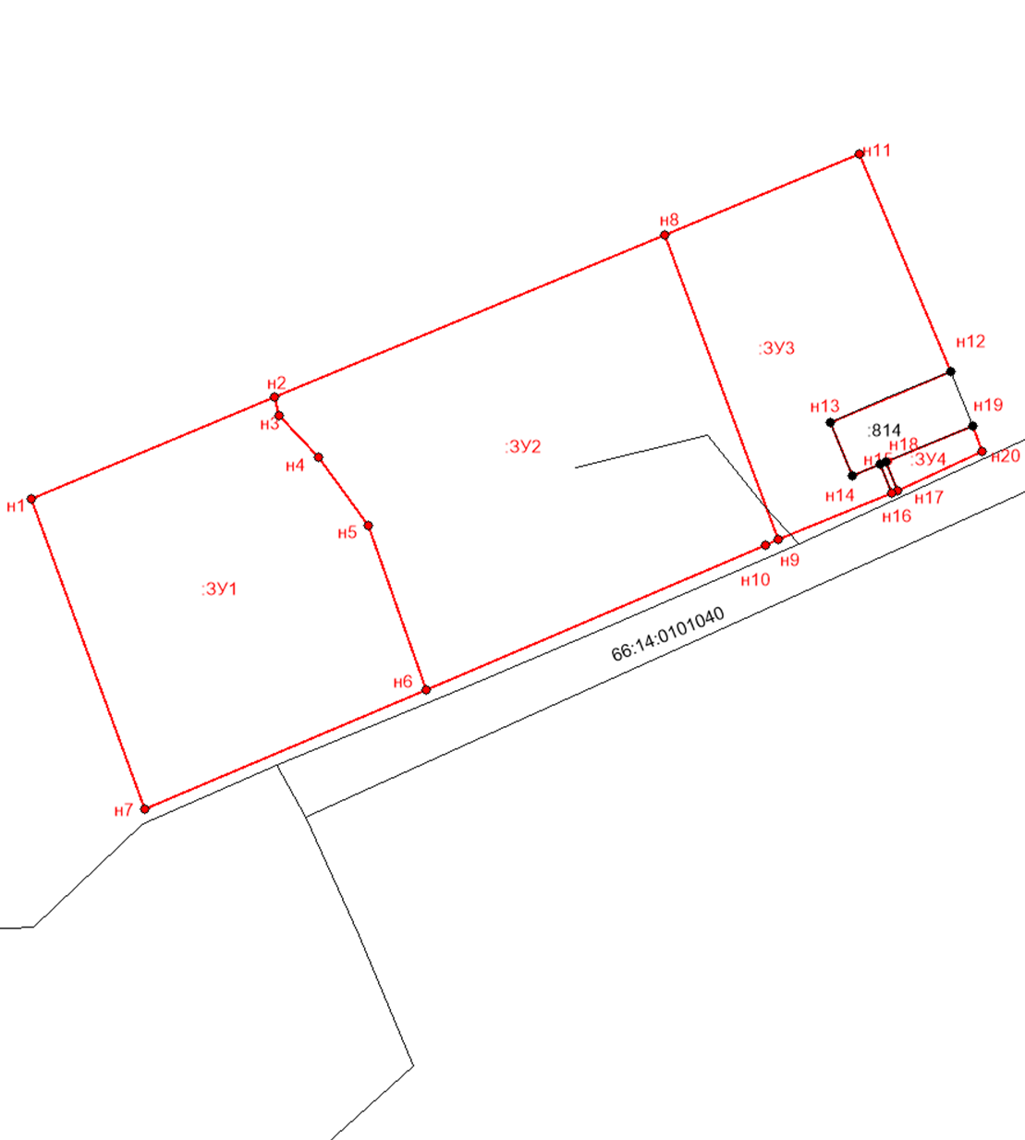

Приложение № 4

к постановлению Главы ГО Красноуфимск

от 16.07.2024 № 651

Ведомости координат поворотных точек земельных участков

1. Ведомость координат поворотных точек земельного участка :ЗУ1

|  |  |  |  |
| --- | --- | --- | --- |
| Площадь участка, кв.м | Номер поворотной точки | координаты | |
| х | у |
| 4701 | н1 | 356294.07 | 1345533.76 |
|  | н2 | 356316.31 | 1345587.17 |
| н3 | 356312.3 | 1345588.15 |
| н4 | 356303.14 | 1345596.76 |
| н5 | 356288.25 | 1345607.66 |
| н6 | 356252.14 | 1345620.37 |
| н7 | 356225.75 | 1345558.5 |
| н1 | 356294.07 | 1345533.76 |

1. Ведомость координат поворотных точек земельного участка :ЗУ2

|  |  |  |  |
| --- | --- | --- | --- |
| Площадь участка, кв.м | Номер поворотной точки | координаты | |
| х | у |
| 6148 | н2 | 356316.31 | 1345587.17 |
|  | н8 | 356351.93 | 1345672.71 |
| н9 | 356285.02 | 1345697.59 |
| н10 | 356283.92 | 1345694.9 |
| н6 | 356252.14 | 1345620.37 |
| н5 | 356288.25 | 1345607.66 |
| н4 | 356303.14 | 1345596.76 |
| н3 | 356312.3 | 1345588.15 |
| н2 | 356316.31 | 1345587.17 |

1. Ведомость координат поворотных точек земельного участка :ЗУ3

|  |  |  |  |
| --- | --- | --- | --- |
| Площадь участка, кв.м | Номер поворотной точки | координаты | |
| х | у |
| 2894 | н8 | 356351.93 | 1345672.71 |
|  | н11 | 356369.72 | 1345715.43 |
| н12 | 356321.91 | 1345735.55 |
| н13 | 356310.73 | 1345708.97 |
| н14 | 356299.05 | 1345713.84 |
| н15 | 356301.53 | 1345719.89 |
| н16 | 356295.18 | 1345722.47 |
| н9 | 356285.02 | 1345697.59 |
| н8 | 356351.93 | 1345672.71 |

1. Ведомость координат поворотных точек земельного участка :ЗУ4

|  |  |  |  |
| --- | --- | --- | --- |
| Площадь участка, кв.м | Номер поворотной точки | координаты | |
| х | у |
| 130 | н17 | 356295.75 | 1345723.8 |
|  | н18 | 356304.52 | 1345742.4 |
| н19 | 356309.97 | 1345740.33 |
| н20 | 356302.06 | 1345721.21 |
| н17 | 356295.75 | 1345723.8 |

Приложение № 5

к постановлению Главы ГО Красноуфимск

от 16.07.2024 № 651

Схема красных линий

М 1:1200

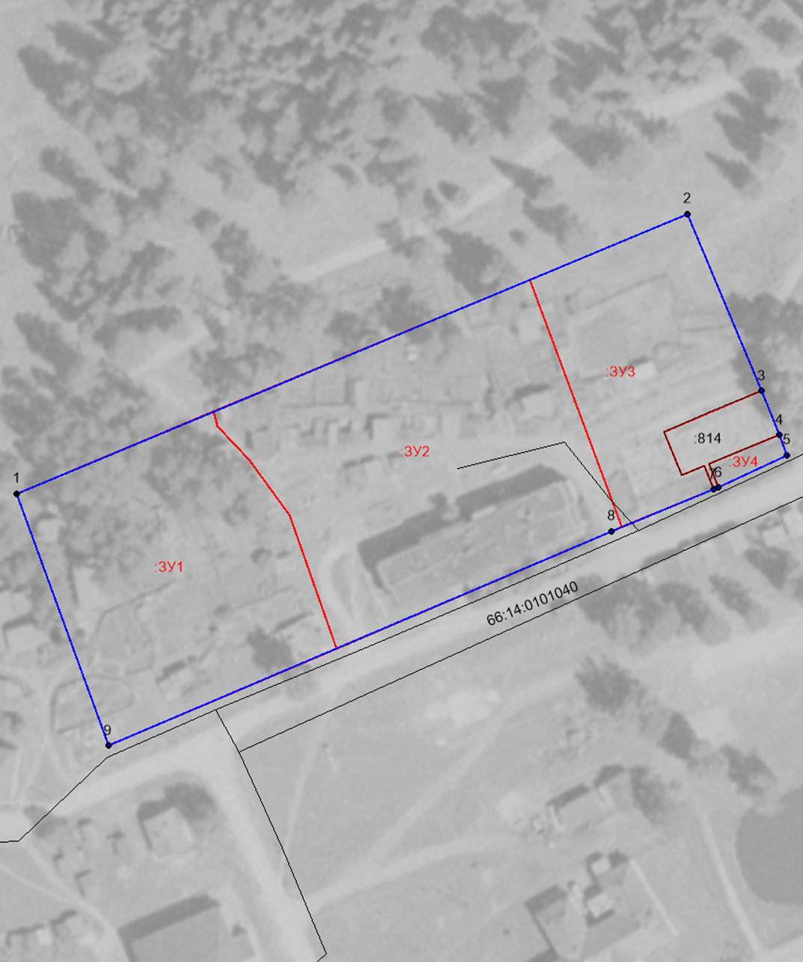

Приложение № 6

к постановлению Главы ГО Красноуфимск

от 16.07.2024 № 651

Ведомость координат красных линий

|  |  |  |
| --- | --- | --- |
| Номер поворотной точки | координаты | |
| х | у |
| 1 | 356294.07 | 1345533.76 |
| 2 | 356369.72 | 1345715.43 |
| 3 | 356321.91 | 1345735.55 |
| 4 | 356309.97 | 1345740.33 |
| 5 | 356304.52 | 1345742.4 |
| 6 | 356295.75 | 1345723.8 |
| 7 | 356295.18 | 1345722.47 |
| 8 | 356283.92 | 1345694.9 |
| 9 | 356225.75 | 1345558.5 |
| 1 | 356294.07 | 1345533.76 |